My Feldt: Om inte blommor funnits, så hade jag knappt levt
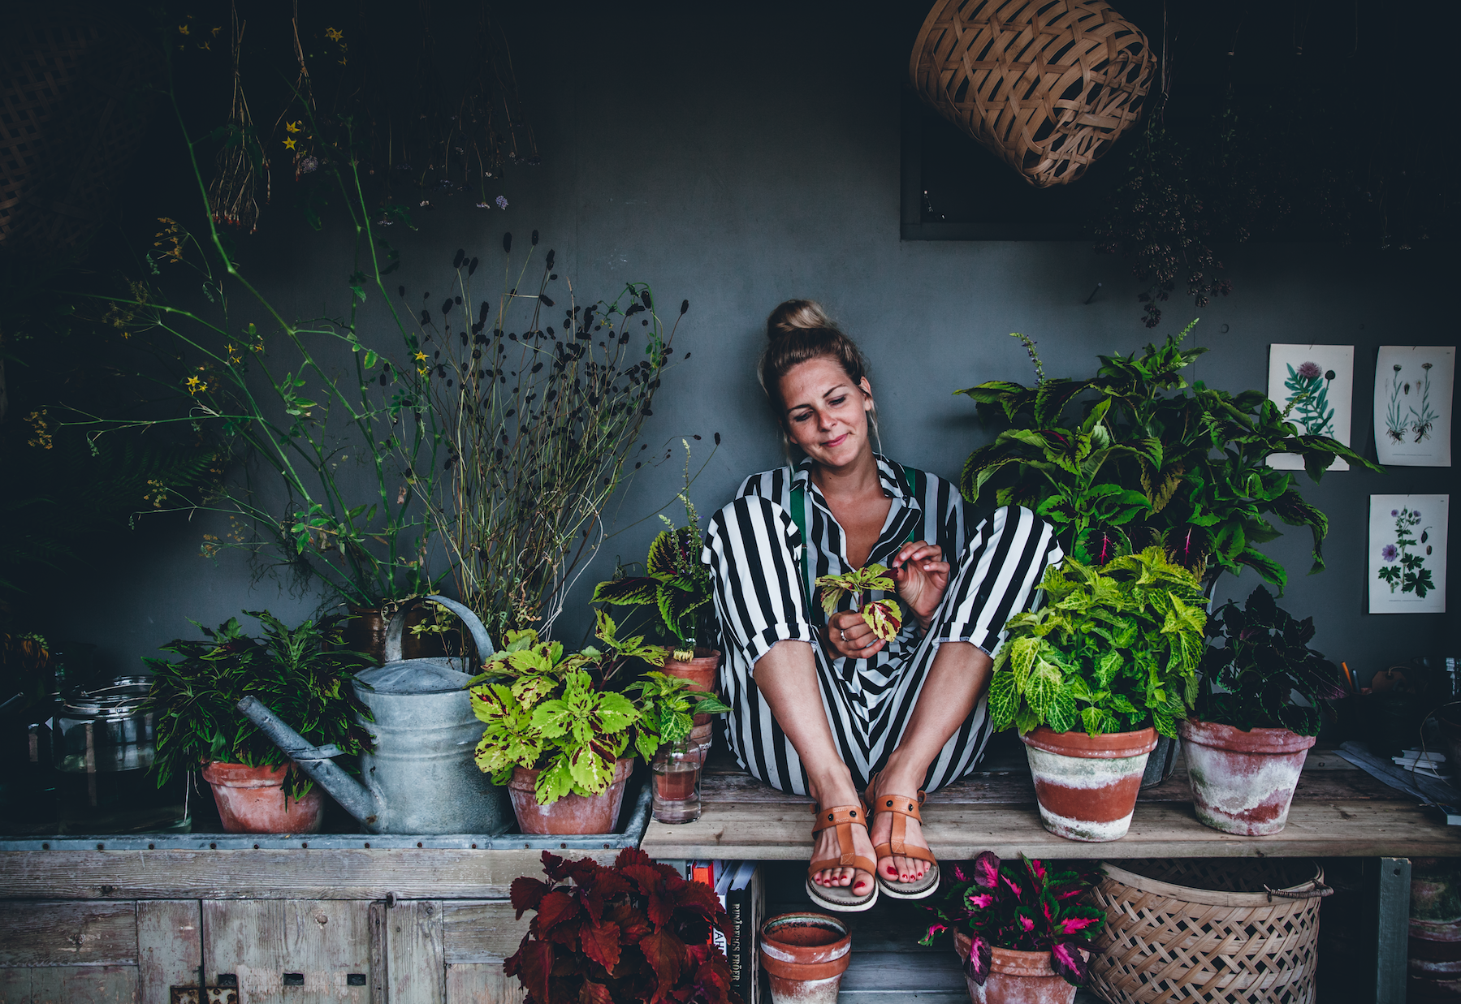
My hör själv att det låter dramatiskt, men i blommor finns för henne så mycket livslust, tröst och glädje att hon verkligen behöver dem för att må bra. Växter har varit en viktig del i Mys liv ända sedan barndomen och det är få saker som får henne att må lika bra som att pyssla med sina blommor. Blommor skapar också starka band till hennes mamma, som gick bort alldeles för tidigt.

Många av oss känner igen My som stjärnkonditorn från TV där hon har tävlat i bakning, medverkat i TV4 Nyhetsmorgon och har haft ett eget TV-program - Mys bröllop. My har tidigare varit kock på stjärnkrogar i London och Stockholm och nu driver hon ett hyllat konditori i Halmstad samtidigt som hon skriver på sin andra bok. Runt My finns en aura av energi och kreativitet och även i det sociala mediebruset sticker hon ut. På sitt Instagramkonto förmedlar hon en känsla av äkthet genom att vara både rolig, skör, stark och ärlig på en och samma gång.

Under kommande år kommer vi att följa My och ta del av hennes tankar och känslor för olika växter. Givetvis delar hon också med sig av sina bästa odlingstips! Vi träffar My i hennes egen trädgård; en personlig, färgstark och underbart fantasifull plats som man omedelbart blir förälskad i. My bjuder på egenodlade tomater och knipsar av överblommade pelargoner medan vi samtalar om växter och livet.

Kan du berätta lite om ditt förhållande till växter?
Jag tror att om inte blommor hade funnits, så hade jag knappt levt. Det finns så mycket livslust, tröst och glädje i blommor. Ända sedan jag var liten har min mammas stora intresse för blommor varit en del av mitt liv. Min mamma älskade blommor och hon lärde mina syskon och mig namnen på såväl blommorna som ogräsen, gav oss floror i födelsedagspresent och tog med oss på upptäcktsfärder i naturen. Jag delar upp tiden på året efter växter, våren är för mig till exempel tiden då man åker till trädgårdsmästaren och väljer penséer i växthusen.
Så din mammas intresse har överförts till dig?
Ja absolut, min barndom är inbäddad i blommor. Min mamma och jag pratade inte så mycket med varandra om känslor och saker, men vi möttes i blomstervärlden. Vi tävlade om vem som hade flest knoppar och ringde varandra varje morgon för att berätta vilka växter som blommade. När min mamma gick bort har mina syskon och jag tagit över traditionen. Inför hennes begravning plockade vi alla blommorna i hennes trädgård och tog med dem till kyrkan, det var vackert. Sedan flyttade jag växterna till min egen trädgård där de lever vidare.
Varför tror du att växter får dig att må bra?
Jag är en otroligt stressad och rörig människa i mitt inre, så för mig har det en väldigt lugnande inverkan att pyssla med blommor. Det är också ett skönt sätt att umgås på. Precis som min mamma tog med mig och mina syskon ut på upptäcktsfärd i naturen, så tar jag med mina egna barn ut. Växter är centrala för att förmedla tröst och glädje, utan att man ens tänker på det. Även omhändertagandet tror jag är en viktig del, att få göra något meningsfullt och sköta om och pilla på sina växter.
Första växten som vi ska samtala om är palettblad. Den har blivit väldigt populär och utsågs även till årets sommarblomma 2019. Vilket är ditt förhållande till palettblad?
Jag älskar palettblad, även om jag alltid trott att de hette nässlor. Mormor hade en blomsterlåda i sitt vardagsrum med en vacker guldrand på och en bunt Allers och Hemmets Journal under. Blomsterlådan var fylld med palettblad och jag tyckte det var himla mysigt. Så palettblad associerar jag med min mormor.
Sedan glömde jag bort växten under många år, innan den för några år sedan började dyka upp i olika sammanhang. Den är otroligt vacker och en fantastik inredningsdetalj. Sedan tycker jag att det är roligt att den är så lätt att dela och ta sticklingar av. Jag hälsade på en kompis i Västerås som hade en jättestor palettblad. Jag var bara tvungen att ta en stickling som fick åka med mig en hel vecka innan jag kom hem och kunde sticka den i jord. Trots att den inte hade ett enda blad kvar så slog den rot på bara några dagar och nu står den där som ett fint minne.

Kan du dela med dig av några palettbladstips?
- Jag älskar själv färg, och det är så roligt att palettblad finns i så många olika nyanser – allt ifrån brunt, svart och grönt till rosa, gult, purpur och lila! Ett tips är att blanda flera olika tillsammans.
- För mig är palettblad en inomhusväxt, men den kan gärna få flytta ut i trädgården över sommaren. Många av våra krukväxter mår bättre ute över sommaren och kan sedan flyttas in igen när hösten kommer.
- Byt sticklingar och sorter med dina vänner, det är de vuxnas sätt att byta bokmärken!

Trädgårdsmästaren tipsar
Stefan Jacobsson på Ingla Blommor i Billeberga är en av de svenska trädgårdsmästarna som odlar palettblad. Följ hans råd så får du en fin växt att glädjas åt länge.
Jorden - Palettblad trivs i vanlig blomjord.
Placering - Palettblad vill stå ljust men inte i direkt solljus, då kan bladen brännas.
Skötsel - Vattna regelbundet, det bästa är om plantan alltid hålls lätt fuktig. En större kruka är lättare än en liten, eftersom jorden snabbare torkar ut i en liten kruka. Vattna regelbundet med näringslösning.
Vad ska jag göra om plantan går i blom? - Tycker du att det är fint när den blommar låter du blomman vara kvar. Blomman tar dock näring från bladen, så för att de ska hålla sig så fina som möjligt är det bäst att knipsa av den. Att nypa av blomställningarna ger också ett buskigare växtsätt.
Ute eller inne? Palettblad trivs utmärkt både i vår-, sommar- och höstplanteringar ute liksom på fönsterbrädan eller annan ljus placering inne, vilket gör den till en mycket användbar växt.
Tänkt på! Vid samplanering plantera inte för tätt. Palettblad trivs bäst om den står luftigt och får ljus ända ner. Palettblad gör sig utmärkt i samplaneringar med andra sommarblommor, perenner och gräs.

Kuriosa
Kärt barn har många namn och palettblad kallas också nässla, nässelblomma, rumsnässla eller nellor. Det vetenskapliga namn är Plectranthus scutellarioides. Dess ursprung är sydöstra Asien och den har funnits i handel i Europa sedan 1866. Palettblad är mest känd som krukväxt, men på 1990-talet blev den populär som utplanteringsväxt och många nya sorter har sen dess sett dagens ljus.

